Pressemitteilung
Industrielle Biotechnologie Bayern Netzwerk GmbH
22. März 2018

Forum für Zukunftstrends in der Industriellen Biotechnologie
Das „Industrial Biotechnology Forum“ lud am 13.-14. März 2018 zu spannenden Vorträgen, Diskussionen sowie einer erweiterten Industrieausstellung nach Garching bei München ein.

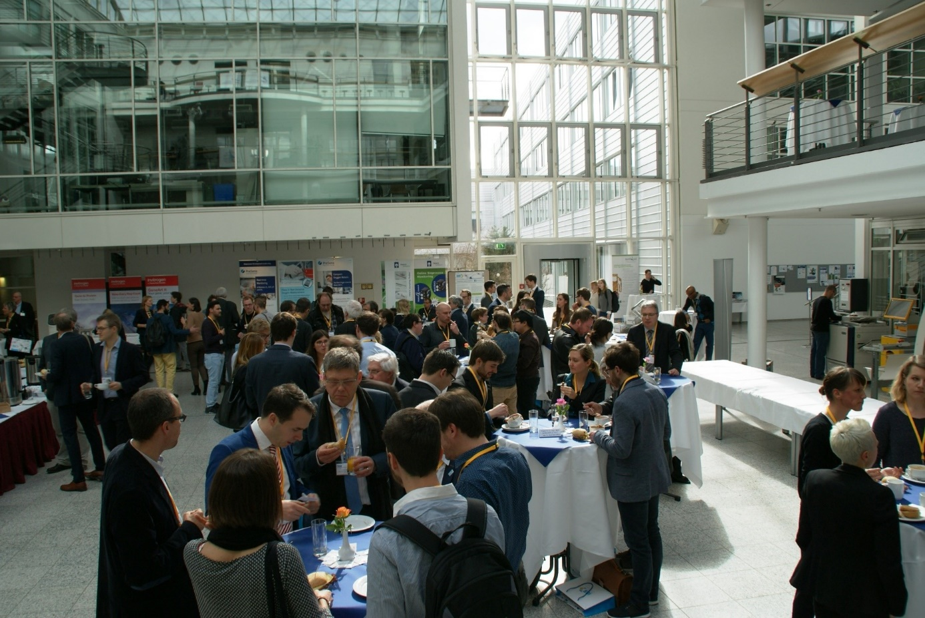
Konferenzteilnehmer während einer Vortragspause des „Industrial Biotechnology Forum 2018“. Bild: IBB Netzwerk GmbH

München, 22.03.2018 – Am 13. und 14. März 2018 fand letzte Woche bereits zum zweiten Mal die wissenschaftliche Konferenz "Industrial Biotechnology Forum" (IBF) in Garching bei München statt. Etwa 150 Teilnehmer aus Akademie und Industrie, sowie Vertreter aus der Politik fanden sich an der TUM-Fakultät für Maschinenwesen in Garching zusammen, um die neusten Entwicklungen in der Industriellen Biotechnologie zu erfahren und sich auszutauschen. Das IBF ist eine gemeinsame Veranstaltung der IBB Netzwerk GmbH und der Technischen Universität München. Die Veranstaltung stand unter der Schirmherrschaft der stellvertretenden Bayerischen Ministerpräsidentin und Bayerischen Staatsministerin für Wirtschaft und Medien, Energie und Technologie Illse Aigner sowie des Staatssekretärs Franz Josef Pschierer im gleichen Ministerium.

Das hochkarätige Aufgebot von internationalen Experten aus Akademie und Industrie sprach zu den Themengebieten „Enzyme Catalysis“, „Metabolic Engineering“, „Synthetic Biotechnology“, „Bioprocess Engineering / Upscaling“, „Bioinformatic Trends in Biotechnology“ und „Bioseparation Engineering“.

Neben dem Vortragsprogramm bot die Posterausstellung Gelegenheit für den wissenschaftlichen aber auch geselligen Austausch rund um die 33 präsentierten Poster. Diese wurden durch eine Jury aus dem wissenschaftlichen Komitee bewertet und am zweiten Tag drei davon prämiert. Ebenso fanden „Elevator Pitches“ statt, bei denen Firmen die Gelegenheit hatten, sich kurz und prägnant dem interessierten Publikum vorzustellen.

Thermo Fisher Scientific leistete als Platin-Sponsor einen entscheidenden Beitrag zur tatkräftigen Unterstützung des IBF. Als weitere Sponsoren traten Jennewein Biotechnologie, die Südzucker Gruppe und BCNP Consultants auf. Aussteller wie ANiMOX, DIE ZEIT academics, Frontiers, Avestin Europe, das nova-Institut, PreSens Precision Sensing, Thermo Fisher Scientific und TRACE Analytics, präsentierten ihre Produkte bzw. Dienstleistungen.

Weitere Höhepunkte der Konferenz waren die Einladung des Bayerischen Staatsministeriums für Wirtschaft und Medien, Energie und Technologie zum Abendempfang sowie die geführten Touren durch das TUM-Technikum für Industrielle Biotechnologie.

Wir danken an dieser Stelle allen, die zum IBF 2018 beigetragen haben, insbesondere dem Bayerischen Staatsministerium für Wirtschaft und Medien, Energie und Technologie, allen Rednern, unseren Sponsoren und Partnern und der TU-München!
(2.448 Zeichen)

Über die Industrielle Biotechnologie Bayern Netzwerk GmbH (IBB Netzwerk GmbH)
Die IBB Netzwerk GmbH ist ein Netzwerk- und Dienstleistungsunternehmen auf dem Gebiet der Industriellen Biotechnologie und Nachhaltigen Ökonomie. Ihr Ziel ist, die Umsetzung wertvoller wissenschaftlicher Erkenntnisse auf diesen Gebieten in innovative, marktfähige Produkte und Verfahren zu katalysieren. Die IBB Netzwerk GmbH betreibt das Management der ZIM-Kooperationsnetzwerke „MoDiPro“ und „UseCO₂“ sowie der verstetigten Kooperationsnetzwerke „Waste2Value“ und „BioPlastik“. Insbesondere unterstützt die IBB Netzwerk GmbH die Netzwerkpartner bei der Ausarbeitung von Forschungs- und Entwicklungsprojekten. Weitere Informationen unter www.ibbnetzwerk-gmbh.com.

Pressekontakt:
Industrielle Biotechnologie Bayern Netzwerk GmbH
Dr. Christopher Timm
Am Klopferspitz 19
D-82152 Martinsried
Tel.: +49 89 5404547-16
Fax: +49 89 5404547-15
E-Mail: christopher.timm@ibbnetzwerk-gmbh.com
Web: www.ibbnetzwerk-gmbh.com

